Національний технічний університет України

«Київський політехнічний інститут імені Ігоря Сікорського»

**Алгоритмізація та програмування 1: Базові концепції програмування**

ЗВІТ

до лабораторної роботи № 1

**«Обчислення значення певної функції в залежності від значення**

**змінної x.»**

*(ТЕМА)*

Варіант № 1

Дата «20» жовтня 2021 Виконав: студент 1 курсу

гр. ТР-15

Руденко Владислав Ігорович

**Оцінка «_________»                   Перевірив:** Олександр

                                                                                Степанович Крячок

Дата «___» _______ 20___ _______________________

*(П.І.Б., підпис)*

Київ 2021/22

**Завдання до роботи:**  
1.Ознайомитись з математичними операторами та управляючими конструкціями.  
2. Дослідити особливості їхнього застосування для розв’язання складних математичних виразів.  
3. Написати програму, що виконує математичні розрахунки за заданим рівнянням. Врахувати можливі математичні особливості рівняння.  
4. Реалізувати ініціалізацію розрахункових змінних (x, a, b, …) початковими значеннями або з  використанням додаткових параметрів командного рядка, або з консолі (клавіатури), або з  
використанням значень за замовчуванням.

**Теоретичні відомості:**

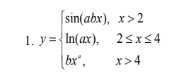

Варіант завдання №1

Мова С має набір операцій що включають в себе можливість проводити арифметичні та логічні операції, засоби для маніпуляції дінними та операції вказівники. Розрізняються 2 типи операцій: унарні(один операнд) та бінарні(два операнди).

Хоча існує можливість використання багатьох арифметичних операцій, було взято тільки:

Операції множення (*) та суми (+). Перелік цих операцій розширюється за допомогою функцій, прототипи яких знаходяться в директорії mach.h.

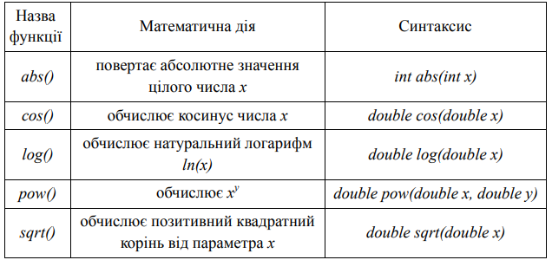

Варіанти доступних базових функцій 1

***Використанні математичні функції:***

-sin()- повертає абсолютне значення цілого числа x;

-log10()-обчислює натуральний логарифм ln(x);

-pow()-підносить значення до вказаного степеня:

В мові С усі вирази мають значення істини(n ≠ 0) або неправди(n = 0)

Для перевірки значень в мові С є два види операторів: If…else та switch

**Оператор if…else має наступний шаблон:**  
*if (умовний вираз) {оператор якщо істина}*

*<else>{оператор якщо неправда}*

Першим обчислюється умовний вираз. Якщо він дає значення *істина*, то виконується оператор якщо істина, у противному випадку виконується оператор *якщо неправда.*

**Оператор switch має наступний базовий формат:**

switch (перемикаючий цілий вираз)

*{*

*case вираз типу константи-1: оператор варіанта-1; break;*

*case вираз типу константи-n: оператор варіанта-n; break;*

*default: оператор за замовчуванням;*

*}*

Після обчислення перемикаючого цілого виразу виконується порівняння результату з кожним з виразів типу константи.

Для реалізації розрахункового алгоритму передбачено введення коефіцієнтів a та b та змінної x з клавіатури. Тому було використано оператор scanf(); що надає змогу присваювати значенням числа введені користувачем.

У загальному випадку необхідно виконати дослідження рівняння на математичні особливості. При виконанні програмного коду відбувається вивід даних типу double, з обмеженою кількістю знаків після коми.

**Блок схема Алгоритму:**

Start

Вивід результату(у)

y = ln(ax)

y= bx^a

y= sin(abx)

ні

так

Х >4

ні

так

Х >= 2

Вивід присвоєних значень

Присвоєння базових значень

Введення значень через консоль

ні

так

Вибраний 1мет.

Вибір методу присвоєння значень

**Результат виконання:**

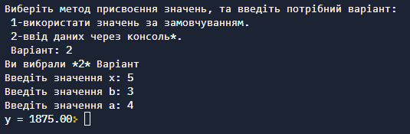

**Вискновки:**

Під час виконання лабораторної роботи був здобутий досвід використання основних математичних операторів та деякими функціями, призначений для виконання розрахунків. У якості прикладу було створено програму, в середовищі *Repl.it.*  для обчислення функції ‘y’. В програмі було ініціалізовано розрахункових змінних початковими значеннями або з значенням з консолі. Виконавець має можливість вибрати метод присвоєння значень.Було виявлено та виправлено помилки. Також було виявлено нові особливості програмування мовою С.

**Посилання на роботу:**<https://replit.com/join/mwespxqcqn-hetik>

P/s: завдання зазначає що *у=sin(abx)* мається виконуватись *при x>2.* Що є очевидною помилкою (відповідно іншим варіантам та інш.факторами). В результаті чого при написанні програми параметр був змінений на  
*у=sin(abx), при х<2*